**ЛАБОРАТОРНА РОБОТА №3**

**ДОСЛІДЖЕННЯ МЕТОДІВ РЕГРЕСІЇ ТА НЕКОНТРОЬОВАНОГО НАВЧАННЯ**

**Мета:** використовуючи спеціалізовані бібліотеки і мову програмування Python дослідити методи регресії та неконтрольованої класифікації даних у машинному навчанні.

**Хід роботи:**

**GitHub:** https://github.com/ipz201svo/AI

**Завдання 1:** Створення регресора однієї змінної.

import pickle

import numpy as np

from sklearn import linear_model

import sklearn.metrics as sm

import matplotlib.pyplot as plt

# Вхідний файл, який містить дані

input_file = "data_singlevar_regr.txt"

# Завантаження даних

data = np.loadtxt(input_file, delimiter=",")

X, y = data[:, :-1], data[:, -1]

# Розбивка даних на навчальний та тестовий набори

num_training = int(0.8 * len(X))

num_test = len(X) - num_training

# Тренувальні дані

X_train, y_train = X[:num_training], y[:num_training]

# Тестові дані

X_test, y_test = X[num_training:], y[num_training:]

# Створення об'єкта лінійного регресора

regressor = linear_model.LinearRegression()

regressor.fit(X_train, y_train)

# Прогнозування результату

y_test_pred = regressor.predict(X_test)

# Побудова графіка

plt.scatter(X_test, y_test, color="green")

plt.plot(X_test, y_test_pred, color="black", linewidth=4)

plt.xticks(())

plt.yticks(())

plt.show()

print("Linear regressor performance:")

print("Mean absolute error =", round(sm.mean_absolute_error(y_test, y_test_pred), 2))

print("Mean squared error =", round(sm.mean_squared_error(y_test, y_test_pred), 2))

print(

"Median absolute error =", round(sm.median_absolute_error(y_test, y_test_pred), 2)

)

print(

"Explain variance score =",

round(sm.explained_variance_score(y_test, y_test_pred), 2),

)

print("R2 score =", round(sm.r2_score(y_test, y_test_pred), 2))

# Файл для збереження моделі

output_model_file = "model.pkl"

# Збереження моделі

with open(output_model_file, "wb") as f:

pickle.dump(regressor, f)

# Завантаження моделі

y_test_pred_new = regressor.predict(X_test)

print(

"\nNew mean absolute error =",

round(sm.mean_absolute_error(y_test, y_test_pred_new), 2),

)

Рис. 1.1 – Результат виконання програми



Рис. 1.2 – Результат виконання програми

Модель лінійної регресії натренована на 80% даних і оцінена на залишкових 20%. Середня абсолютна помилка становить 0.59, середня квадратична різниця дорівнює 0.49,медіана абсолютних помилок дорівнює 0.51, оцінка поясненої дисперсії становить 0.86, нова абсолютна помилка для моделі, відновленої з використанням збереженого файлу також дорівнює 0.59.

**Завдання 2:** Передбачення за допомогою регресії однієї змінної.

import pickle

import numpy as np

from sklearn import linear_model

import sklearn.metrics as sm

import matplotlib.pyplot as plt

# Вхідний файл, який містить дані

input_file = "data_regr_2.txt"

# Завантаження даних

data = np.loadtxt(input_file, delimiter=",")

X, y = data[:, :-1], data[:, -1]

# Розбивка даних на навчальний та тестовий набори

num_training = int(0.8 * len(X))

num_test = len(X) - num_training

# Тренувальні дані

X_train, y_train = X[:num_training], y[:num_training]

# Тестові дані

X_test, y_test = X[num_training:], y[num_training:]

# Створення об'єкта лінійного регресора

regressor = linear_model.LinearRegression()

regressor.fit(X_train, y_train)

# Прогнозування результату

y_test_pred = regressor.predict(X_test)

# Побудова графіка

plt.scatter(X_test, y_test, color="green")

plt.plot(X_test, y_test_pred, color="yellow", linewidth=4)

plt.xticks(())

plt.yticks(())

plt.show()

print("Linear regressor performance:")

print("Mean absolute error =", round(sm.mean_absolute_error(y_test, y_test_pred), 2))

print("Mean squared error =", round(sm.mean_squared_error(y_test, y_test_pred), 2))

print(

"Median absolute error =", round(sm.median_absolute_error(y_test, y_test_pred), 2)

)

print(

"Explain variance score =",

round(sm.explained_variance_score(y_test, y_test_pred), 2),

)

print("R2 score =", round(sm.r2_score(y_test, y_test_pred), 2))

Рис. 2.1 – Результат виконання програми

Рис. 2.2 – Результат виконання програми

Модель лінійної регресії натренована на 80% даних і оцінена на залишкових 20%. Середня абсолютна помилка становить 2.42, середня квадратична різниця дорівнює 9.02 (значення вище ніж попереднє, що свідчить про великі відхилення у прогнозах), медіана абсолютних помилок дорівнює 2.14, оцінка поясненої дисперсії становить -0.15 (прогнози надто відмінні від фактичних значень).

**Завдання 3:** Створення багатовимірного регресора.

import numpy as np

from sklearn import linear_model

import sklearn.metrics as sm

from sklearn.preprocessing import PolynomialFeatures

# Вхідний файл, який містить дані

input_file = "data_multivar_regr.txt"

# Завантаження даних

data = np.loadtxt(input_file, delimiter=",")

X, y = data[:, :-1], data[:, -1]

# Розбивка даних на навчальний та тестовий набори

num_training = int(0.8 * len(X))

num_test = len(X) - num_training

# Тренувальні дані

X_train, y_train = X[:num_training], y[:num_training]

# Тестові дані

X_test, y_test = X[num_training:], y[num_training:]

# Створення об'єкта лінійного регресора

linear = linear_model.LinearRegression()

linear.fit(X_train, y_train)

# Прогнозування результату

y_test_pred = linear.predict(X_test)

print("Linear regressor performance:")

print("Mean absolute error =", round(sm.mean_absolute_error(y_test, y_test_pred), 2))

print("Mean squared error =", round(sm.mean_squared_error(y_test, y_test_pred), 2))

print(

"Median absolute error =", round(sm.median_absolute_error(y_test, y_test_pred), 2)

)

print(

"Explain variance score =",

round(sm.explained_variance_score(y_test, y_test_pred), 2),

)

print("R2 score =", round(sm.r2_score(y_test, y_test_pred), 2))

# Поліноміальна регресія

polynomial = PolynomialFeatures(degree=10)

X_train_transformed = polynomial.fit_transform(X_train)

datapoint = [[7.75, 6.35, 5.56]]

poly_datapoint = polynomial.fit_transform(datapoint)

poly_linear_model = linear_model.LinearRegression()

poly_linear_model.fit(X_train_transformed, y_train)

print("\nLinear regression:\n", linear.predict(datapoint))

print("\nPolynomial regression:\n", poly_linear_model.predict(poly_datapoint))

Рис. 3.1 – Результат виконання програми

Рис. 3.2 – Результат виконання програми

Середня абсолютна помилка становить 3.58, середня квадратична різниця дорівнює 20.31(значення вище ніж попереднє, що свідчить про великі відхилення у прогнозах) ,медіана абсолютних помилок дорівнює 2.99, оцінка поясненої дисперсії становить 0.86(прогнози схожі до фактичних значень. Для поліноміальної регресії використовується поліном 10-го ступеня, для вхідного значення [7.75, 6.35, 5.56] , поліноміальна регресійна модель прогнозує значення 41.46, в той час як лінійна регресія прогнозує значення 36.05. Обидві моделі мають схожі значення показників, що свідчить про те, що обидві моделі надають приблизно однакові результати.

**Завдання 4:** Регресія багатьох змінних.

import matplotlib.pyplot as plt

import numpy as np

from sklearn import datasets, linear_model

from sklearn.metrics import mean_squared_error, r2_score

from sklearn.metrics import mean_absolute_error

from sklearn.model_selection import train_test_split

diabetes = datasets.load_diabetes()

X = diabetes.data

y = diabetes.target

Xtrain, Xtest, ytrain, ytest = train_test_split(X, y, test_size

= 0.5, random_state = 0)

regr = linear_model.LinearRegression()

regr.fit(Xtrain, ytrain)

ypred = regr.predict(Xtest)

print("Linear regressor performance:")

print("Coef = ", regr.coef_)

print("Intercept = ", regr.intercept_)

print("R2 score =", round(r2_score(ytest, ypred), 2))

print("Mean absolute error =", round(mean_absolute_error(ytest, ypred), 2))

print("Mean squared error =", round(mean_squared_error(ytest, ypred), 2))

fig, ax = plt.subplots()

ax.scatter(ytest, ypred, edgecolors = (0, 0, 0))

ax.plot([y.min(), y.max()], [y.min(), y.max()], 'k--', lw = 4)

ax.set_xlabel('Виміряно')

ax.set_ylabel('Передбачено')

plt.show()

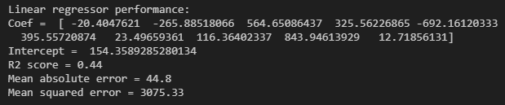

Рис. 4.1 – Результат виконання програми

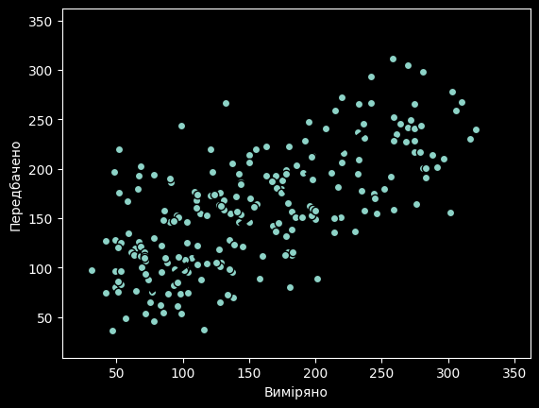

Рис. 4.1 – Результат виконання програми

Було виконано лінійну регресію для набору даних «Diabetes» та було отримано такі результати якості:

Коефіцієнти регресії представляються як масив чисел, вони вказують на вагу кожної ознаки [-20.4047621, -265.88518, 564.65086437, 325.56226865, 692.16120333, 395.55720874, 23.49659361, 116.36402337 843.94613929, 12.71856131].

Перетин рівний 154.36 і представляє відсоток, на який зміщується пряма регресії.

Оцінка R2 дорівнює 0.44 (модель пояснює близько 44% варіації в цільовій змінній).

Середня Абсолютна різниця становить 44.8.

Середня Квадратична Оцінка дорівнює 3075.33 (показує різницю між прогнозованим і фактичним значеннями).

Модель має обмежену ефективність, що підтверджує значення R2.

**Завдання 5:** Самостійна побудова регресії.

import numpy as np

from sklearn import linear_model

import sklearn.metrics as sm

from sklearn.preprocessing import PolynomialFeatures

import matplotlib.pyplot as plt

from sklearn.model_selection import train_test_split

m = 100

X = np.linspace(-3, 3, m)

y = np.sin(X) + np.random.uniform(-0.5, 0.5, m)

# Розбивка даних на навчальний та тестовий набори

X_train, X_test, y_train, ytest = train_test_split(X.reshape((-1, 1)), y, test_size

= 0.5, random_state = 0)

lin_reg = linear_model.LinearRegression()

lin_reg.fit(X.reshape((-1, 1)), y)

poly_featueres = PolynomialFeatures(degree=2, include_bias=False)

X_poly = poly_featueres.fit_transform(X.reshape((-1, 1)))

poly_reg = linear_model.LinearRegression()

poly_reg.fit(X_poly, y)

print('Linear regression:')

print('Intercept: ', lin_reg.intercept_)

print('Coefficients: ', lin_reg.coef_)

print('\nPolynomial regression:')

print('Intercept: ', poly_reg.intercept_)

print('Coefficients: ', poly_reg.coef_)

plt.scatter(X, y)

plt.plot(X, lin_reg.predict(X.reshape(-1, 1)), color='red', linewidth=2, label='linear')

plt.plot(X, poly_reg.predict(X_poly), color='blue', linewidth=2, label='polynomial')

plt.show()

Рис. 5.1 – Результат виконання програми

Рис. 5.2 – Результат виконання програми

Модель у вигляді математичного рівняння

$$y=\sin\left(x\right)+гаусів шум$$

$$y=0.32x^{2}+0.0037x$$

**Завдання 6:** Побудова кривих навчання.

import matplotlib.pyplot as plt

import numpy as np

from sklearn import linear_model

from sklearn.metrics import mean_squared_error

from sklearn.model_selection import train_test_split

from sklearn.preprocessing import PolynomialFeatures

from sklearn.pipeline import Pipeline

m = 100

X = np.linspace(-3, 3, m)

y = np.sin(X) + np.random.uniform(-0.5, 0.5, m)

def plot_learning_curves(model, X, y):

X_train, X_val, y_train, y_val = train_test_split(X, y, test_size=0.2)

train_errors, val_errors = [], []

for m in range(1, len(X_train)):

model.fit(X_train[:m], y_train[:m])

y_train_predict = model.predict(X_train[:m])

y_val_predict = model.predict(X_val)

train_errors.append(mean_squared_error(y_train_predict, y_train[:m]))

val_errors.append(mean_squared_error(y_val_predict, y_val))

plt.plot(np.sqrt(train_errors), "r-+", linewidth=2, label='train')

plt.plot(np.sqrt(val_errors), "b-", linewidth=3, label='val')

plt.show()

lin_reg = linear_model.LinearRegression()

plot_learning_curves(lin_reg, np.array(X).reshape(-1, 1), y)

polynomial_regression = Pipeline([

('poly_features', PolynomialFeatures(degree=2, include_bias=False)),

('lin_reg', linear_model.LinearRegression()),

])

plot_learning_curves(polynomial_regression, np.array(X).reshape(-1, 1), y)

Рис. 6.1 – Результат виконання програми

Рис. 6.2 – Результат виконання програми

**Завдання 7:** Кластеризація даних за допомогою методу k-середніх.

import numpy as np

import matplotlib.pyplot as plt

from sklearn.cluster import KMeans

from sklearn import metrics

X = np.loadtxt("data_clustering.txt", delimiter=",")

num_clusters = 5

plt.figure()

plt.scatter(X[:, 0], X[:, 1], marker="o", facecolors="none", edgecolors="yellow", s=80)

x_min, x_max = X[:, 0].min() - 1, X[:, 0].max() + 1

y_min, y_max = X[:, 1].min() - 1, X[:, 1].max() + 1

plt.title("Вхідні дані")

plt.xlim(x_min, x_max)

plt.ylim(y_min, y_max)

plt.xticks(())

plt.yticks(())

kmeans = KMeans(init="k-means++", n_clusters=num_clusters, n_init=10)

kmeans.fit(X)

step_size = 0.01

x_min, x_max = X[:, 0].min() - 1, X[:, 0].max() + 1

y_min, y_max = X[:, 1].min() - 1, X[:, 1].max() + 1

x_vals, y_vals = np.meshgrid(np.arange(x_min, x_max, step_size), np.arange(y_min, y_max, step_size))

output = kmeans.predict(np.c_[x_vals.ravel(), y_vals.ravel()])

output = output.reshape(x_vals.shape)

plt.figure()

plt.clf()

plt.imshow(output, interpolation="nearest", extent=(x_vals.min(), x_vals.max(), y_vals.min(), y_vals.max()), cmap=plt.cm.Paired, aspect="auto", origin="lower")

plt.scatter(X[:, 0], X[:, 1], marker="o", facecolors="none", edgecolors="black", s=80)

cluster_centers = kmeans.cluster_centers_

plt.scatter(cluster_centers[:, 0], cluster_centers[:, 1], marker="o", s=210, linewidths=4, color="black", zorder=12, facecolors="black")

plt.title("Границі кластерів та центри")

plt.xlim(x_min, x_max)

plt.ylim(y_min, y_max)

plt.xticks(())

plt.yticks(())

plt.show()

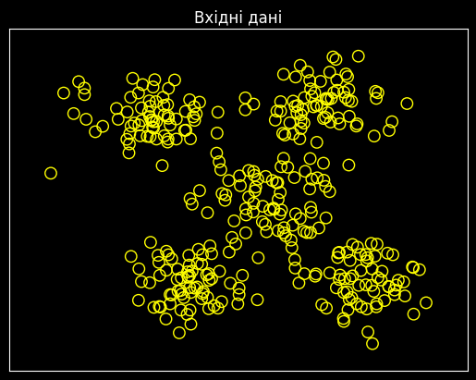

Рис. 7.1 – Результат виконання програми

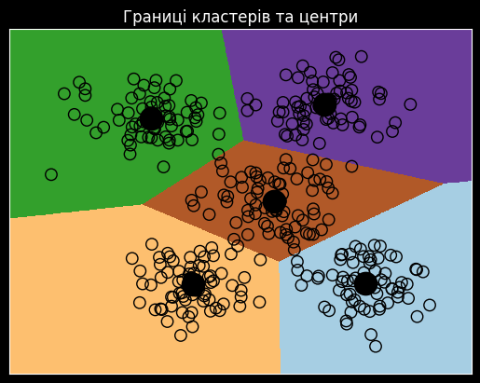

Рис. 7.2 – Результат виконання програми

Ми використали агоритм K-Means для кластеризації даних, було використано 5 кластерів.

**Завдання 8:** Кластеризація K-середніх для набору даних Iris.

from sklearn.svm import SVC

from sklearn.metrics import pairwise_distances_argmin

from sklearn.cluster import KMeans

from sklearn.datasets import load_iris

import matplotlib.pyplot as plt

import numpy as np

iris = load_iris()

X = iris["data"]

y = iris["target"]

KMeans(

n_clusters=8,

init="k-means++",

n_init=10,

max_iter=300,

tol=0.0001,

verbose=0,

random_state=None,

copy_x=True,

algorithm="auto",

)

# Створення моделі

kmeans = KMeans(n_clusters = 5)

# Тренування моделі

kmeans.fit(X)

# Створення прогнозу

y_kmeans = kmeans.predict(X)

# Відображення значень

plt.scatter(X[:, 0], X[:, 1], c=y_kmeans, s=50, cmap="viridis")

centers = kmeans.cluster_centers_

plt.scatter(centers[:, 0], centers[:, 1], c="black", s=200, alpha=0.5)

# Функція для знаходження кластерів

def find_clusters(X, n_clusters, rseed=2):

rng = np.random.RandomState(rseed)

i = rng.permutation(X.shape[0])[:n_clusters]

centers = X[i]

while True:

labels = pairwise_distances_argmin(X, centers)

new_centers = np.array([X[labels == i].mean(0) for i in range(n_clusters)])

if np.all(centers == new_centers):

break

centers = new_centers

return centers, labels

centers, labels = find_clusters(X, 3)

plt.scatter(X[:, 0], X[:, 1], c=labels, s=50, cmap="viridis")

centers, labels = find_clusters(X, 3, rseed=0)

plt.scatter(X[:, 0], X[:, 1], c=labels, s=50, cmap="viridis")

labels = KMeans(3, random_state=0).fit_predict(X)

plt.scatter(X[:, 0], X[:, 1], c=labels, s=50, cmap="viridis")

Рис. 8.1 – Результат виконання програми

Рис. 8.2 – Результат виконання програми

**Завдання 9:** Оцінка кількості кластерів з використанням методу зсуву середнього.

import numpy as np

import matplotlib.pyplot as plt

from sklearn.cluster import MeanShift, estimate_bandwidth

from itertools import cycle

X = np.loadtxt("data_clustering.txt", delimiter=",")

bandwidth = estimate_bandwidth(X, quantile=0.1, n_samples=len(X))

meanshift_model = MeanShift(bandwidth=bandwidth, bin_seeding=True)

meanshift_model.fit(X)

cluster_centers = meanshift_model.cluster_centers_

print("\nCenters of clusters:\n", cluster_centers)

labels = meanshift_model.labels_

num_clusters = len(np.unique(labels))

print("\nNumber of clusters in input data =", num_clusters)

plt.figure()

markers = "o*xvs"

for i, marker in zip(range(num_clusters), markers):

plt.scatter(X[labels == i, 0], X[labels == i, 1], marker=marker, color="black")

cluster_center = cluster_centers[i]

plt.plot(

cluster_center[0],

cluster_center[1],

marker="o",

markerfacecolor="white",

markeredgecolor="yellow",

markersize=15,

)

plt.title("Clusters")

plt.show()

Рис. 9.1 – Результат виконання програми

Рис. 9.2 – Результат виконання програми

Алгоритм Mean Shift успішно використовується для кластеризації даних. В результаті було отримано п'ять кластерів, і їх центри були виведені на екран та відображені на графіку.

**Завдання 10:** Знаходження підгруп на фондовому ринку з використанням моделі поширення подібності.

import datetime

import json

import numpy as np

from sklearn import covariance, cluster

import yfinance as yf

# Вхідний файл із символічними позначеннями компаній

input_file = "company_symbol_mapping.json"

# Завантаження прив'язок символів компаній до їх повних назв

with open(input_file, "r") as f:

company_symbols_map = json.loads(f.read())

symbols, names = np.array(list(company_symbols_map.items())).T

# Визначення архівних даних котирувань

start_date = "2003-07-03"

end_date = "2007-05-04"

# Завантаження архівних даних котирувань

quotes = []

valid_symbols = []

for symbol in symbols:

try:

data = yf.download(symbol, start=start_date, end=end_date)

if not data.empty:

quotes.append(data)

valid_symbols.append(symbol)

except Exception as e:

print(f"Failed to download data for {symbol}: {e}")

# Перевірка чи є валідні дані

if not quotes:

print(

"No valid data available for any symbol. Check your symbol mapping and data availability."

)

else:

# Оновлення символів на дійсні

symbols = valid_symbols

# Вилучення котирувань, що відповідають відкриттю та закриттю біржі

opening_quotes = np.array([quote["Open"].values for quote in quotes]).T

closing_quotes = np.array([quote["Close"].values for quote in quotes]).T

# Обчислення різниці між двома видами котирувань

quotes_diff = closing_quotes - opening_quotes

# Нормалізація даних

X = quotes_diff.copy()

X /= X.std(axis=0)

# Створення моделі графа

edge_model = covariance.GraphicalLassoCV()

# Навчання моделі

with np.errstate(invalid="ignore"):

edge_model.fit(X)

# Створення моделі кластеризації на основі поширення подібності

_, labels = cluster.affinity_propagation(edge_model.covariance_)

num_labels = labels.max()

# Виведення результатів

print("\nClustering of stocks based on difference in opening and closing quotes:\n")

for i in range(num_labels + 1):

cluster_indices = np.where(labels == i)[0]

cluster_names = names[cluster_indices]

if len(cluster_names) > 0:

print("Cluster", i + 1, "==>", ", ".join(cluster_names))

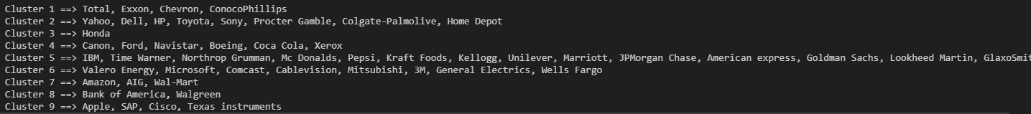

Рис. 10.1 – Результат виконання програми

**Висновок:** в ході виконання лабораторної роботи використовуючи спеціалізовані бібліотеки та мову програмування Python досліджено різні методи класифікації даних та навчився їх порівнювати